Инструкция по заполнению электронных анкет для общеобразовательных организаций, реализующих исключительно АООП

Анкеты заполняют ВСЕ образовательные организации, реализующие АООП для обучающихся с ограниченными возможностями здоровья.

1. ИСПОЛЬЗУЕМЫЕ СОКРАЩЕНИЯ И ТЕРМИНЫ:
ОВЗ - ограниченные возможности здоровья
АООП- адаптированная основная общеобразовательная программа
АОП - адаптированная образовательная программа
АДОП - адаптированная дополнительная образовательная программа
СИПР - специальная индивидуальная программа развития
ОО - образовательная организация
ФГОС - федеральный государственный образовательный стандарт
НОО - начальное общее образование
ООО — основное общее образование
СОО — среднее общее образование
ФГОС ОВЗ - федеральный государственный образовательный стандарт начального общего образования обучающихся с ограниченными возможностями здоровья и федеральный государственный образовательный стандарт образования обучающихся с умственной отсталостью (нарушениями интеллекта)
ПМПК - психолого-медико-педагогическая комиссия
ППк -психолого-педагогический консилиум
ППС- психолого-педагогическое сопровождение
ПК - повышение квалификации
ЗПР - задержка психического развития
ТНР- тяжелые нарушения речи
НОДА - нарушения опорно-двигательного аппарата
РАС — расстройства аутистического спектра
УО - умственная отсталость
ДОТ - дистанционные образовательные технологии
ДДИ - детский дом-интернат
ОГЭ - основной государственный экзамен
ГВЭ - государственный выпускной экзамен
ЕГЭ - единый государственный экзамен
НКО - некоммерческие организации
ГБУ ДПО СО РСПЦ — государственное бюджетное учреждение дополнительного профессионального образования «Региональный социопсихологический центр»

2. ЗАПОЛНЕНИЕ АНКЕТЫ.
Скачать анкету можно с сайта Центра инклюзивного и дистанционного образования ГАУ ДПО СО ИРО https://cde.iro63.ru/cde/ или https://cde.iro63.ru/teacher/

При заполнении анкеты запрещается:
1. Вставлять и удалять строки, столбцы, листы.
2. Переименовывать листы и менять их порядок.
3. Менять значения полей, не предназначенных для ввода ответа на вопрос.
4. Менять исходный тип файла ('.xlsx').

Цветовое обозначение ячеек:
- розовым цветом выделены номера заполняемых разделов;
- синим цветом выделены ячейки с заголовками и наименованиями разделов;
- зеленым цветом выделены наименования полей в таблицах;
- желтым цветом выделены ячейки, доступные для заполнения;
- серым цветом выделены ячейки, значения в которых появляются автоматически по мере ввода информации (ячейки с установленными формулами). Ячейки, выделенные серым цветом, не заполнять!
Для каждой ячейки назначена допустимая для ввода информация. Виды ячеек:
Ячейки с выпадающим списком. Данные ячейки предполагают выбор ответа из предложенного списка или выбор ответа да/нет. При нажатии на ячейку, рядом с ней появляется стрелка выбора ответа:

При нажатии на стрелку появляется выпадающий список:
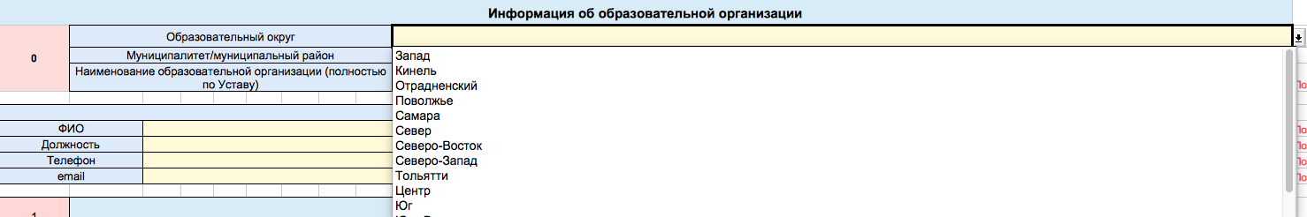

Ячейки для ввода числовых значений. Предназначены для введения количественной информации. При некорректном заполнении или при попытке ввода текстового значения будет возникать сообщение об ошибке или цвет ячейки станет красным.
Если в образовательной организации отсутствует какой-либо показатель (например, нет обучающихся с ОВЗ той или иной нозологической группы, отсутствуют педагоги, прошедшие повышение квалификации по проблемам обучения детей с ОВЗ и т.д.), соответствующие ячейки остаются незаполненными. Никакие знаки (прочерк или ноль) в эти ячейки не ставятся.

Вводятся числовые значения

Ячейки для ввода текстовой информации. Никакие ограничения на данные поля не наложены, допускается ввод текстовой информации в любом формате:
Ввести текст

3. ИНСТРУКЦИЯ ПО ВВОДУ ИНФОРМАЦИИ.
Внимательно прочитайте текст вопроса. В ячейки для ответа введите необходимую информацию.
Статистическая информация, представляемая в анкете, должна отражать реальные цифры по каждой категории обучающихся с ОВЗ на момент заполнения анкеты (февраль-март 2023 года).

Раздел 1. Общие сведения об образовательной организации.

Пункты 1.1., 1.2. Необходимо выбрать из выпадающего списка образовательный округ, записать название муниципалитета или муниципального района, полное наименование образовательной организации или структурного подразделения, а также заполнить информацию о специалисте, на которого возложена ответственность за заполнение анкеты
Пункт 1.3. Указывается общее количество классов в образовательной организации
Пункт 1.4. Указывается общее количество обучающихся с ОВЗ, из общего количества выделяется количество обучающихся с инвалидностью
Пункт 1.5. Указывается информация о формах обучения обучающихся с ОВЗ по каждой нозологической группе. Отдельно указывается количество учащихся, обучающихся в классе (посещающих все уроки в школе-интернате), количество учащихся, совмещающих обучение на дому с посещением отдельных занятий в школе, и количество учащихся, обучающихся на дому по медицинским показаниям.
Обратите внимание: при заполнении данного пункта сначала указывается общее количество детей той или иной нозологической группы (например, количество глухих обучающихся, слабослышащих обучающихся и т. д.), а затем (при наличии) указывается количество учащихся данной нозологической группы, имеющих инвалидность, или количество учащихся, чье развитие осложнено умственной отсталостью, нарушениями опорно-двигательного аппарата, расстройствами аутистического спектра. Например:

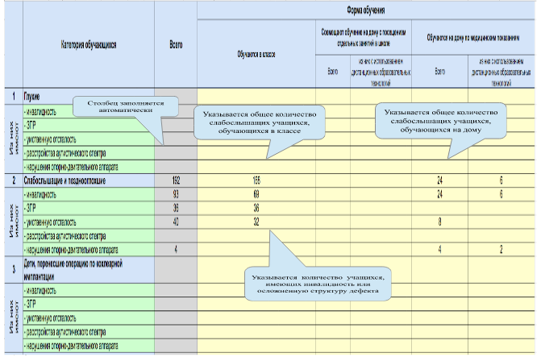

Внимание: общее количество обучающихся в ячейке К89 должно совпадать с количеством учащихся, указанном в ячейке AD25
Раздел 2. «Организация получения образования обучающимися с ОВЗ и инвалидностью»
В пункте 2.1. указывается количество классов по параллелям, количество обучающихся в каждой параллели. Из общего числа детей с ОВЗ выделяется количество обучающихся, которые наравне со статусом «обучающийся с ОВЗ» имеют статус «ребенок-инвалид». По каждой параллели указывается количество детей, обучающихся на дому
Пункт 2.2. не предполагает ввода числовой информации. Необходимо, выбирая варианты ответов ДА/НЕТ, указать, какие программы разработаны в образовательной организации.
Пункт 2.3. объединяет информацию пунктов 2.1 и 2.2.: по параллелям указывается количество обучающихся по вариантам реализуемых адаптированных образовательных программ
Внимание! Общее количество обучающихся в образовательной организации, указанное в пунктах 1.4 (ячейка AD27), 1.5. (ячейка К89), 2.1. (ячейка W114), 2.3 ( ячейка В168) должно совпадать!
Пункт 2.4. Указываются варианты учебных планов, реализуемых в 5-11(12) классах.
Внимание! Пункт заполняется БЕЗ УЧЕТА НАЧАЛЬНЫХ КЛАССОВ!
Указываются классы (без букв!) и количество обучающихся по учебным планам ФГОС ООО и классы и обучающиеся, продолжающие обучение по учебным планам, разработанным на основе приказа Минобразования РФ от 10.04.2002 № 29/2065-п.
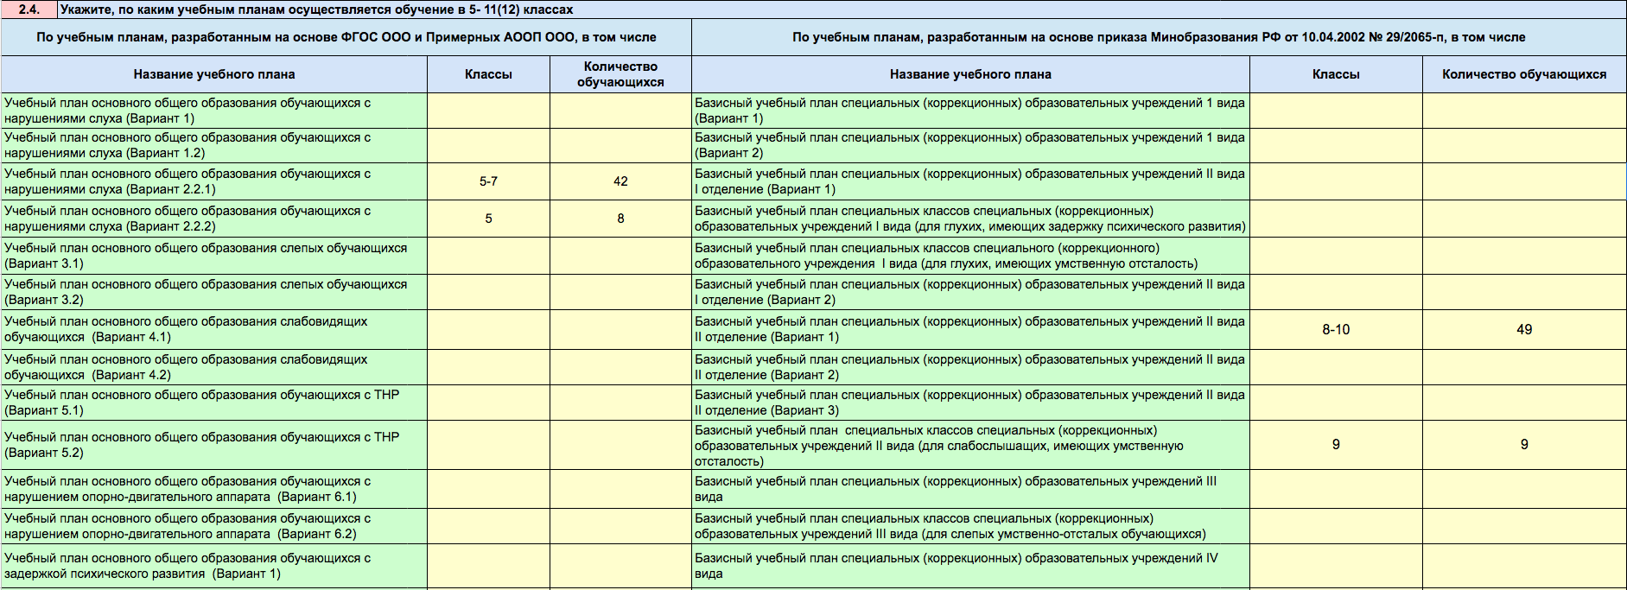
Пример заполнения:

Пункт 2.5. Заполняют только те ОО, в которых осуществляется обучение на дому. Указывается общее количество детей, обучающихся на дому, из них выделяется обучающиеся с инвалидностью.
Также в этом разделе необходимо указать реализуемую в ОО форму организации обучения на дому. Возможны варианты: учителя проводят все уроки на дому у ребенка, ребенок обучается на дому исключительно с использованием дистанционных образовательных технологий или в школе используется комбинированная модель обучения, позволяющая реализовать учебный план в полном объеме и сочетающая различные формы обучения ребенка.
Пункт 2.6. Заполняют только те ОО, в которых осуществляется обучение по специальным индивидуальным программам развития. Необходимо указать, в какой форме осуществляется обучение по СИПР: обучающиеся обучаются в классе, получают образование на дому или в условиях детского дома для детей-инвалидов
Пункт 2.7. В данном пункте необходимо представить информацию о реализуемых в ОО программах (модулях модульной программы) предметной области «Технология». Указываются классы (без букв!) и количество обучающихся по программе (модулю)

Раздел 3. Кадровое обеспечение образования обучающихся с ОВЗ.

В пунктах 3.1, 3.2, 3.3., 3.4. указывается статистическая информация о сотрудниках образовательной организации.
В пункте 3.5. указывается информация о повышении квалификации (ПК) педагогических работников по вопросам обучения детей с ОВЗ и реализации адаптированных образовательных программ с использованием современных образовательных технологий. Указывается общее количество педагогов, прошедших повышение квалификации, и отдельно из общего числа прошедших повышение квалификации выделяются отдельные категории педагогических работников.
Внимание! Учету подлежат только программы повышения квалификации по проблемам обучения детей с ОВЗ. Никакие другие программы повышения квалификации педагогических работников в данном разделе НЕ учитываются!
Указывается количество педагогов, прошедших ПК по программам ДПО в объеме 72 и более часов, и педагогов, прошедших ПК по программам ДПО в объеме менее 72 часов.
Допускается суммирование часов ПК по разным программам (например, 36 часов пройдено в рамках вариативного блока ИОЧ и 36 часов в других формах повышения квалификации). Не допускается суммирование часов вариативных блоков по ИОЧ при условии, что один блок не был посвящен проблемам обучения детей с ОВЗ.
Внимание! Сумма чисел в столбцах 3 и 4 должна совпадать с числом, указанным в столбце 2.
Дополнительно из общего числа прошедших повышение квалификации выделяется количество педагогов, прошедших обучение по программам, включенным в федеральный реестр программ ДПО (на удостоверении о повышении квалификации есть значок «Академия Просвещения»

Внимание! При заполнении пункта 3.3. учитываются только курсы ПК, пройденные в 2021-2023 календарных годах.

В пункте 3.6. в формате выбора ответов ДА/НЕТ указываются формы методической поддержки педагогов, практикуемые в образовательной организации.

В пункте 3.7. указывается результативность методической работы образовательной организации: количество педагогов, представивших свой опыт работы с детьми с ОВЗ на открытых методических мероприятиях и на конкурсах профессионального мастерства.
Внимание! Учитываются только мероприятия и конкурсы профессионального мастерства для педагогов, работающих с обучающимися с ОВЗ

Раздел 4. Организация психолого-педагогического и коррекционно-развивающего сопровождения детей с ОВЗ

В пункте 4.1. указывается информация о количестве обучающихся, которым ПМПК были рекомендованы специальные условия обучения (занятия с психологом, логопедом, дефектологом, услуги ассистента-помощника, тьюторское сопровождение). Указывается общее количество обучающихся по каждому виду рекомендаций.
В пункте 4.2. в формате выбора ответов ДА/НЕТ указывается информация о деятельности психолого-педагогического консилиума образовательной организации.
В пункте 4.3. указываются специалисты, проводящие коррекционно-развивающие индивидуальные и групповые (подгрупповые) занятия с детьми с ОВЗ.
Пункт 4.4. раскрывает организацию и содержание психолого-педагогического сопровождения обучающихся с ОВЗ. Указывается количество штатных единиц (количество имеющихся ставок), количество ставок, занятых по факту, численность работников (количество работающих человек)
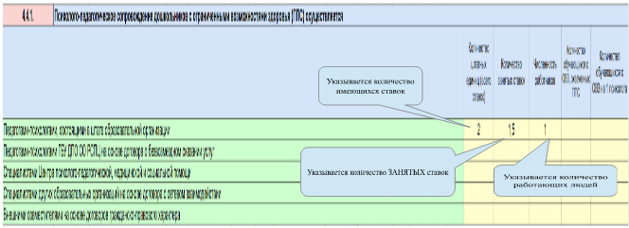

Необходимо указать, кем осуществляется психолого-педагогическое сопровождение: психологом, состоящим в штате ОО, специалистом ГБУ ДПО СО «Региональный социо-психологический центр» или Центра психолого-педагогической, медицинской и социальной помощи на основе договора о безвозмездном оказании услуг, внешним совместителем и т. д. При реализации в образовательной организации программ психолого-педагогического сопровождения необходимо указать направленность и количество реализуемых программ, количество обучающихся по каждой реализуемой программе

Пункт 4.5. заполняется по аналогии с пунктом 4.4. и раскрывает организацию и содержание работы по квалифицированной коррекции речевых нарушений у обучающихся с ОВЗ. Указывается количество штатных единиц (количество имеющихся ставок), количество ставок, занятых по факту, численность работников (количество работающих человек)
Необходимо указать, кем осуществляется работа по квалифицированной коррекции нарушений речи: штатным логопедом ОО, внутренними или внешними совместителем, специалистами Центров психолого-педагогической, медицинской и социальной помощи или других образовательных организаций на основе договоров о сетевом взаимодействии и т. д. При реализации в образовательной организации программ логопедической работы необходимо указать направленность и количество реализуемых программ, количество обучающихся по каждой реализуемой программе
Пункт 4.6 раскрывает организацию и содержание тьюторского сопровождения обучающихся с ОВЗ. Указывается количество штатных единиц (количество имеющихся ставок), количество ставок, занятых по факту, численность работников (количество работающих человек). Указываются все варианты организации тьюторского сопровождения, реализуемые в образовательной организации.
В пункте 4.7 указывается потребность образовательной организации в специалистах психолого-педагогического и коррекционно-развивающего сопровождения.
В пункте 4.8 в формате выбора ответов ДА/НЕТ по каждому пункту необходимо указать, разработаны или нет в образовательной организации специальные дидактические материалы и специальная прикладная методическая продукция для обучающихся с ОВЗ.
Внимание! Ключевое слово в каждом пункте «Разработаны». Учитываются только авторские, самостоятельно разработанные материалы и ресурсы! Если в ОО используются только готовые, разработанные вне ОО, дидактические материалы, методическая продукция, электронные образовательные ресурсы и т. д., в данных пунктах нужно выбрать ответ «НЕТ»
Также в этом пункте необходимо указать, используются или нет в ОО специальные методы работы с обучающимися с ОВЗ, указать, какие именно специальные методы используются. В том случае, если в образовательной организации используются методы, не представленные в предложенном списке, отсутствующий показатель вписывается в строку «Иные специальные методы»

Раздел 5. Материально-техническое оснащение образовательного процесса
В данном разделе указываются по факту созданные в ОО материально-технические условия для обучающихся с ОВЗ, в том числе условия доступности объекта, предоставляемые услуги, помещения, приспособленные для обучающихся с ОВЗ и обучающихся с инвалидностью, обеспеченность специальными учебниками и учебными пособиями.
В том случае, если в образовательной организации созданы условия доступности объекта и предоставляемых услуг, не представленные в предложенном списке (пункты 5.1, 5.2), отсутствующий показатель вписывается в строку «Иное».
При заполнении пункта 5.3. необходимо указать в соответствии с предложенным списком количество помещений, используемых в образовательном процессе, их площадь, а также из выпадающего списка выбрать вид образовательного процесса, реализуемого в данном помещении. Если школа-интернат является участником проекта «Доброшкола» НП «Образование” (кандидатом на участие в проекте), необходимо указать, какие помещения обновлены (планируется обновить) в рамках реализации проекта. Образовательные организации, не участвующие в проекте «Доброшкола», оставляют эти разделы незаполненными.
Пункт 5.4. Указывается обеспеченность ОО специальными учебниками и учебными пособиями
Внимание! Учитываются только учебники, входящие в Федеральный перечень учебников и имеющие грифы ФГОС или ФГОС ОВЗ:

Раздел 6. Система работы по выявлению, поддержке и развитию способностей и талантов у обучающихся с ОВЗ и инвалидностью
В данном разделе указывается информация о количестве обучающихся с ОВЗ и инвалидностью, включенных в систему дополнительного образования и мероприятия, направленные на выявление, поддержку и развитие способностей детей.
Пункт 6.1. «Реализуются ли в образовательной организации адаптированные дополнительные образовательные программы (АДОП) для обучающихся с ОВЗ» предполагает ответ в формате ДА/НЕТ. Ответ ДА выбирается только в том случае, если в образовательной организации реализуются АДАПТИРОВАННЫЕ дополнительные образовательные программы для обучающихся с ОВЗ. В том случае, если обучающиеся с ОВЗ обучаются по обычным дополнительным образовательным программам, в этом пункте следует выбрать ответ НЕТ. Вовлеченность обучающихся с ОВЗ в систему дополнительного образования будет раскрыта в последующих пунктах.
Пункт 6.2. Указывается общее количество обучающихся с ОВЗ, включенных в систему дополнительного образования. При этом учитывается занятость детей как в кружках и секциях, созданных в образовательной организации, так и в детских объединениях за ее пределами; учитывается обучение как по адаптированным, так и по общим дополнительным общеобразовательным программам. В том случае, если ребенок занимается с использованием дистанционных образовательных технологий, это необходимо указать. Внимание! В данном пункте считаются дети, а не кружки! Если один ребенок занимается в нескольких кружках или секциях, в данном пункте он считается только один раз.
Пункт 6.3. является дополнением и расшифровкой пункта 6.2. В нем указывается, занимаются ли обучающиеся с ОВЗ и/или инвалидностью по программам дополнительного образования в детском саду/структурном подразделении или посещают другие организации. В том случае, если один ребенок посещает несколько детских объединений (например, кружок в школе и художественную студию или спортивную секцию), каждая организация, реализующая программы дополнительного образования, считается отдельно. То есть в данном пункте возможно несовпадение количества детей, занимающихся по программам дополнительного образования с общим количеством детей, включенных в систему дополнительного образования.
Пункт 6.4. раскрывает направленности дополнительных образовательных программ, реализуемых непосредственно в образовательной организации. Указывается количество программ по каждой направленности и количество обучающихся, занимающихся по данным программам. Один ребенок может посещать более одного кружка. Указывается реальное количество детей, включенных в дополнительное образование по каждой направленности. В данном пункте также возможно несовпадение количества детей, занимающихся по программам дополнительного образования с общим количеством детей, включенных в систему дополнительного образования. Если какая-либо направленность не реализуется в школе, то эта строка остается незаполненной
В пункте 6.5. необходимо указать количество обучающихся, которые принимали участие в 2022-2023 календарных годах в мероприятиях для обучающихся: в образовательных/профильных сменах и во Всероссийской олимпиаде школьников. Указывается общее количество обучающихся, учитываются все уровни проведения указанных мероприятий
В пункте 6.6. необходимо указать достижения учащихся, принимающих участие в мероприятиях для обучающихся различного уровня: Всероссийской олимпиаде школьников, чемпионате по профессиональному мастерству среди инвалидов и людей с ограниченными возможностями здоровья “Амбилимпикс”, научно-практических конференциях, конкурсах, чтениях, викторинах и т.д.
В пункте 6.6.1. необходимо указать достижения обучающихся с ОВЗ по предметам Всероссийской олимпиады школьников на различных этапах олимпиады. Количество участников (призеров, победителей) по каждому предмету указывается числом.
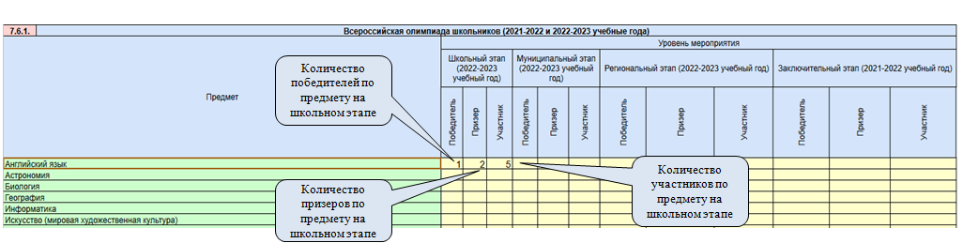

Пункты 6.6.2. и 6.6.3 заполняется аналогично пункту 6.6.1.
Если в школе нет учащихся, принимавших участие в мероприятиях для обучающихся, данные пункты остаются незаполненными

Раздел 7. Информация о выпускниках образовательной организации из числа детей с ОВЗ и/или инвалидностью в 2021-2022 учебном году
В данном разделе необходимо представить следующую информацию о выпускниках образовательной организации в 2021-2022 учебном году:
- общее количество выпускников, завершивших обучение по программам основного и среднего общего образования;
- информацию о формах итоговой аттестации;
- информацию о количестве обучающихся, не прошедших итоговую аттестацию;
- информацию о количестве выпускников, получивших аттестаты с отличием.
Также в этом разделе необходимо представить информацию о дальнейшем обучении и социализации выпускников образовательной организации (информация предоставляется в статистической форме только о выпускниках 2021-2022 учебного года). Никаких персональных данных, а также наименований организаций профессионального образования, в которых продолжили обучение выпускники, предоставлять НЕ НУЖНО.

Внимание! Общее количество обучающихся, указанных в пункте 7.1.2, должно совпасть с количеством обучающихся с ОВЗ, завершивших в 2022 году обучение по программам основного общего образования (ячейка Т632)
Общее количество обучающихся, указанных в пункте 7.2.2, должно совпасть с количеством обучающихся с ОВЗ, завершивших в 2022 году обучение по программам среднего общего образования (ячейка Т647)
Общее количество обучающихся, указанных в пункте 7.3.2, должно совпасть с количеством обучающихся с ОВЗ, завершивших в 2022 году обучение по программам для обучающихся с умственной отсталостью (ячейка Т661)

4. КАК ОТПРАВИТЬ ЗАПОЛНЕННУЮ АНКЕТУ
Заполненному файлу с анкетой необходимо дать название: Номер, название учреждения _ населенный пункт _ образовательный округ, например,
3_школа-интернат_Тольятти
2_школа-интернат_Жигулевск_Центр
Школа-интернат_Старый Буян_Северо-запад

Заполненную анкету прислать на электронный адрес cido_iro63@samara.edu.ru

По всем вопросам, связанным с заполнением анкеты, обращаться в Центр инклюзивного и дистанционного образования ГАУ ДПО СО ИРО
по телефону 8(846)951-66-74
или по электронному адресу cido_iro63@samara.edu.ru

Контактное лицо: методист Зейлерт Альбина Васильевна

